人教版新教材高中英语Unit 2 Book 1 学案
- castle [ˈkɑ:sl] n._________,__________
破拆法：cast(抛掷)+le(了) 助记：抛掷了的武器都被________挡了下来。
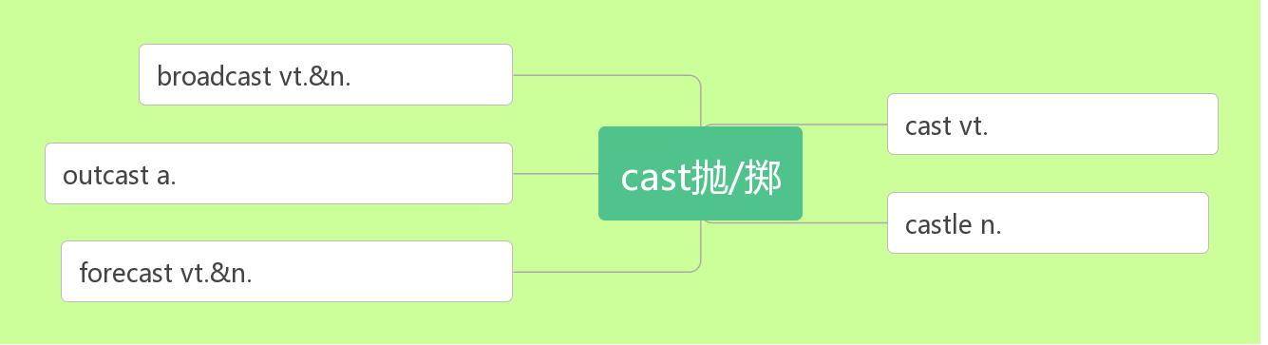
- apply [əˈplaɪ] vi.___________vt. _________,__________
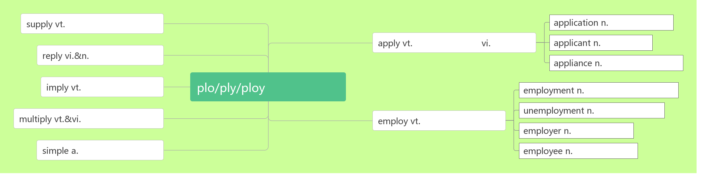
apply ____ sb._______ sth. 向某人申请...
apply sth ____ sth 把某物应用于/涂抹在...上
application [æplɪˈkeɪʃn]n.__________;__________;__________
applicant [ˈæplɪkənt]n.____________;_____________
- visa [ˈvi:zə] n________
词根词缀：vis(看)+a(去)：去给别人看的东西——__________
- rent [ rent] vt__________;__________vi._________n._________
- pack [pæk]vi. & vt._______________vt._________ n._________________,__________
pack some _____________ 打包一些衣服
______________________ 将(东西)装箱打包
_______________ 一包；一盒；一群；一堆
- amazing [əˈme ɪzɪŋ ] adj.__________;__________ (现在分词表示_______内涵，意为“______________”)
amazed [əˈme ɪzd ] adj.__________;___________(过去分词表示________内涵，意为 “________________”)
amaze [ əˈme ɪz ]vt. ____________;__________
____________________________对……感到惊叹
- arrangement [əˈreɪndʒmənt]n._________;__________
词根词缀：ar(去)+range(排列)+ment(名词后缀):去排列好——_________
____________ [əˈre ɪnd ʒ ]vt.安排; 筹备
arrange _________ 安排; 安顿
- extremely [ ɪkˈstri:mli ] adv.__________
词根词缀：ex(强调)+trem(发抖)+e+ly(副词后缀): 极端到令人发抖的——__________
extreme [ɪkˈstri:m]adj.___________;____________
- source[sɔ:s]n._________,__________,_________
拆破法：s(水)+our(我们的)+ce(测) 助记：要测出我们的河水的源头。
- narrow [ˈnærəʊ]adj.狭窄的vi.& vt._____________
拆破法：na(那)+r(让)+row(一排) 助记：路太窄了，那就让大家排成一排。
- flat [ flæ t ]adj. __________;__________ n._________;_________
拆破法：fl(fly)+at(在) 助记：飞机要在平坦的地方起飞
- powerful [ˈpaʊəfl ]adj. ___________;__________;__________
power[pa ʊə]n._________;__________;__________;_________;__________
come to/into power____________
nuclear/wind/solar power ________/ _________/ __________
power _______/____________ 断电/ 停电
- empire[ˈempa ɪə(r)]n._________
emperor[ˈempərə(r)]n.__________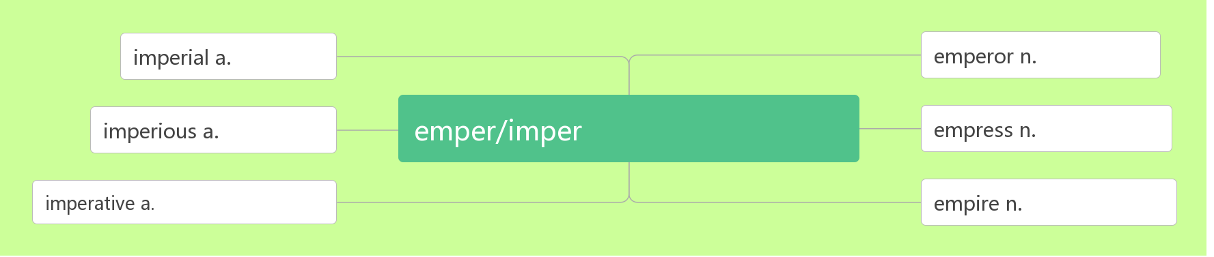
- site [saɪt ]n.________,_________;_________
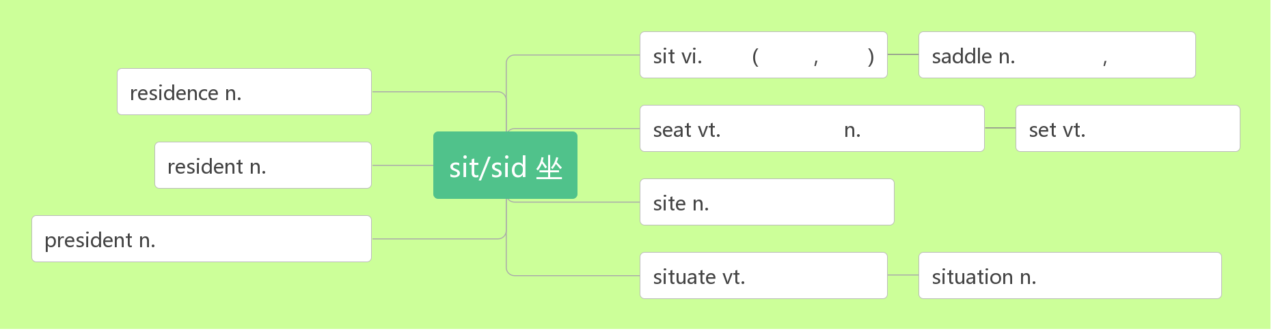

- control [kən'trəʊl]vt. ________,________,________n. ________,________,________,_____________
词根词缀：contr(相反)+rol(滚轮)：从反方向使滚轮停下来——_________
take control of ___________;____________;
- official [ə'fɪʃl] adj. ________;_________;__________ n. _____________
____________ adv. 官方地；正式地
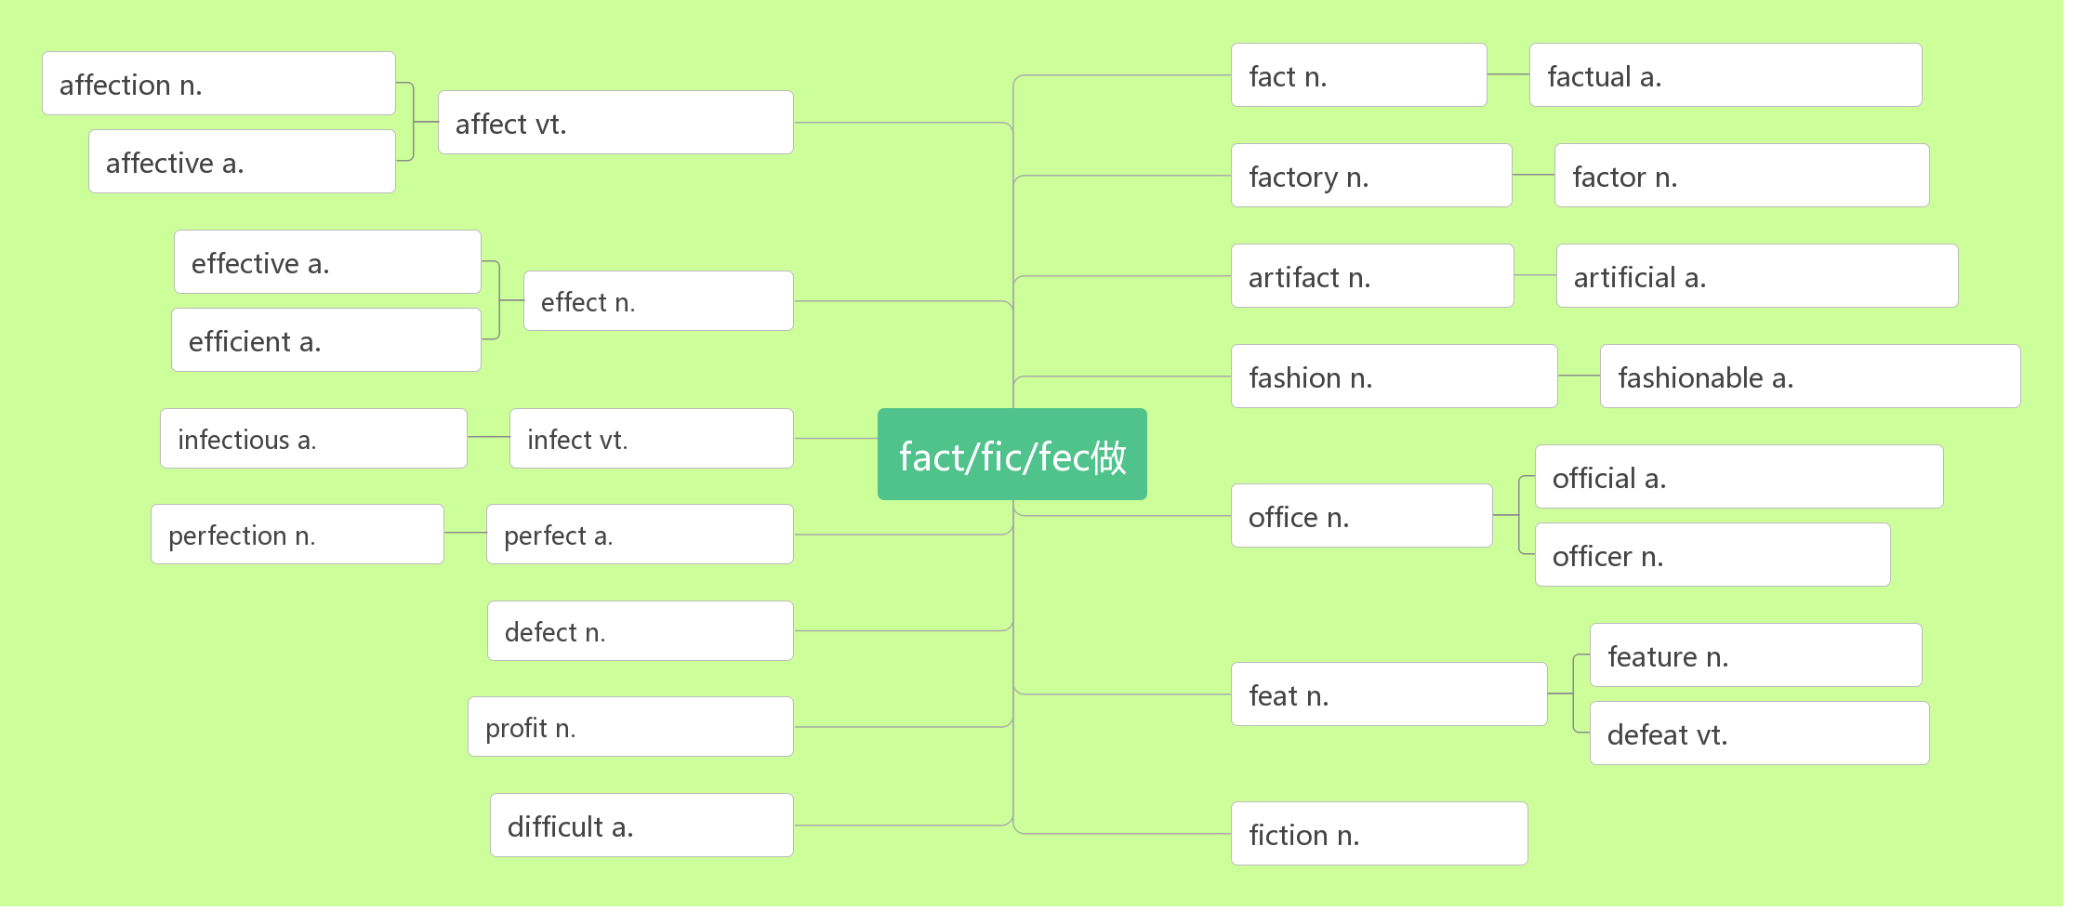
- recognise[ ˈrekəgnaɪz] vt.___________,_________,_________ (NAmE-ize) 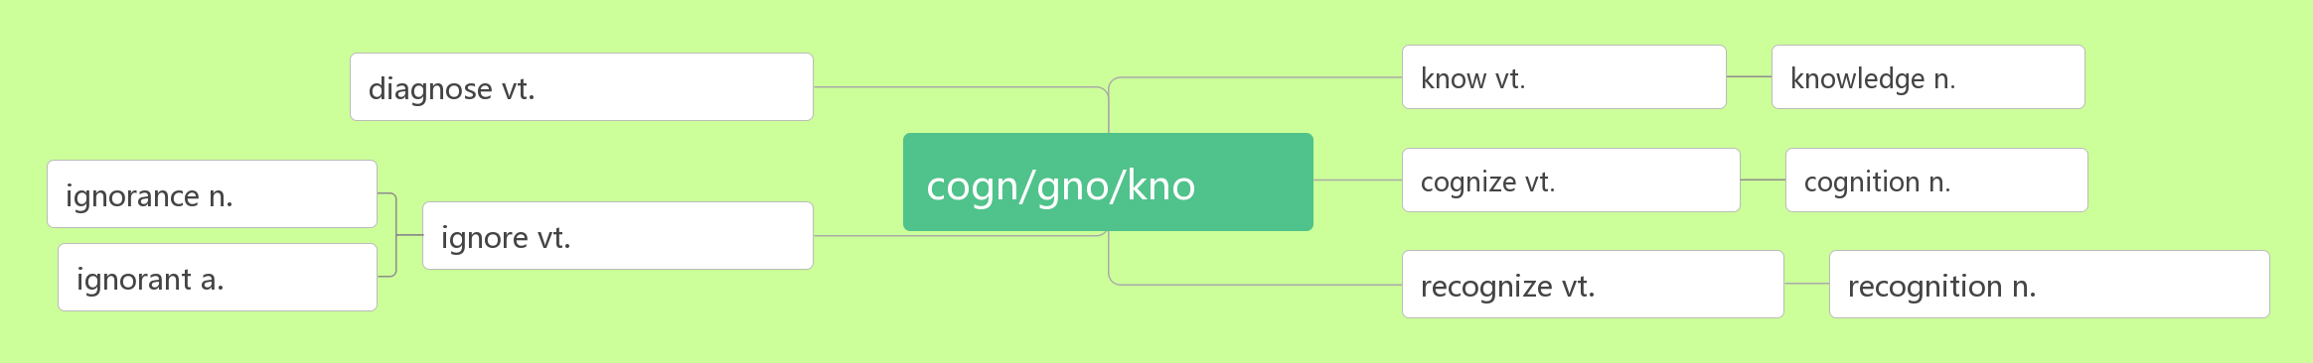
recognise …________/________ 把……当做；承认…… 为
recognition[rekəgˈnɪʃn] n. ________;__________;__________
- type [taɪp]n._________;__________ vi. & vt._________
- flight [flaɪt]n. ________;_________;_________
- accommodation[əˌkɒməˈdeɪʃn] n._________,__________;___________
词根词缀：ac(去)+com(共同)+mod(模式)+ation(名词后缀)：去用共同的模式招待——_________
- unique [juˈni:k]adj. _________,__________,___________
unique _____ sb /sp. 是某人/ 某地特有的

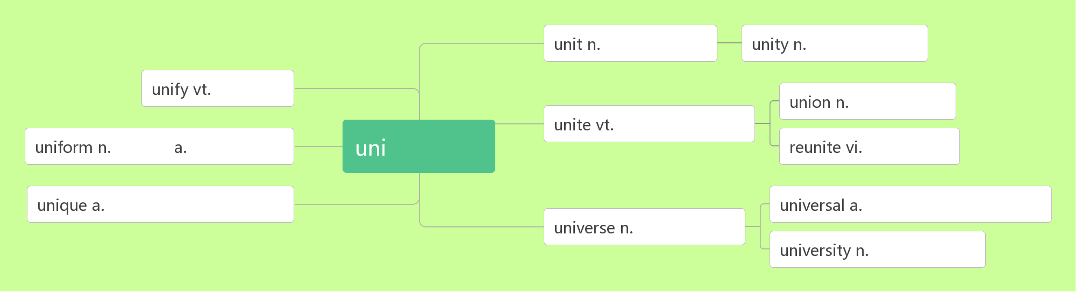
- path [pɑ:θ ] n.________,__________,_________
- destination[destɪˈne ɪʃn] n.____________:_________
词根词缀：de(下)+stin(站=stand)+ation(名词后缀):下一个要站的地方——____________
- other than _____________
- admire [ədˈmaɪə(r)]vt. __________,__________;_________
音意互通：我的妈呀 助记：我的妈呀，你做的事太令人钦佩了。
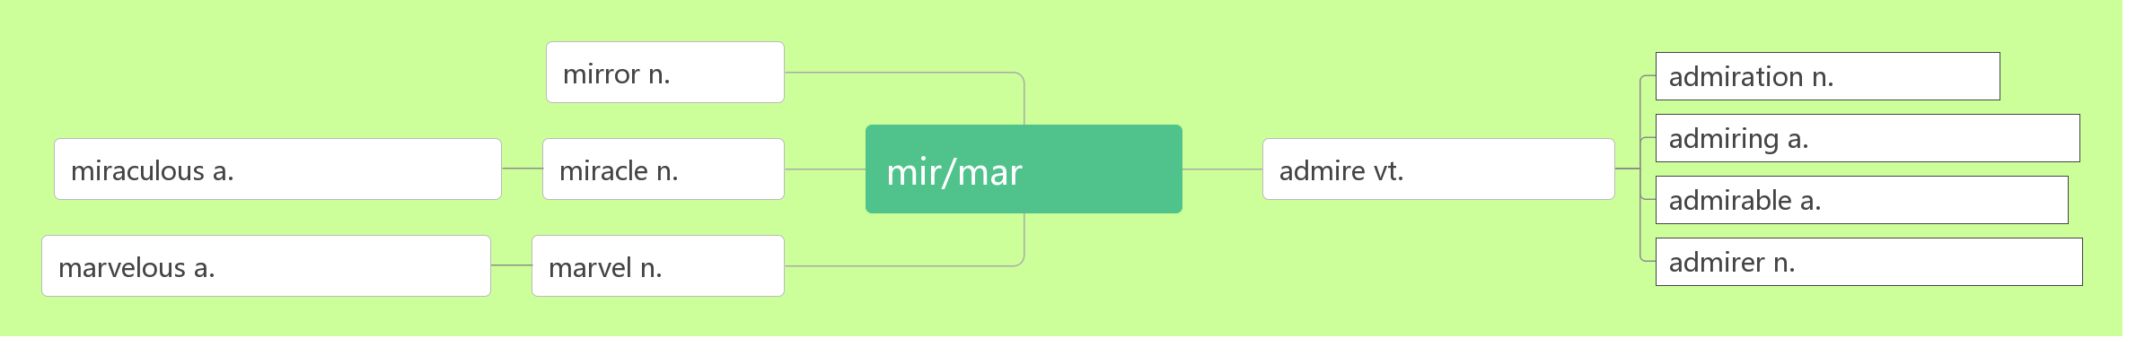
admire sb __________________ sth. 因(做)某事而钦佩/ 羡慕某人
admiring [əd'ma ɪərɪŋ] adj.__________;___________
admirable[ ˈædmərəbl] adj._____________;_____________
admiration / ˌædməˈreɪʃ n] _________;__________;__________
to watch/gaze_______ admiration 赞赏地观看/凝视着
- architect [ˈɑ:kɪtekt ] n__________,______________
词根词缀：archi(大师)+tect(铸造，织造)：建筑的大师——____________
architecture [ˈɑ:kɪtekt ʃə(r) ]n. ___________,__________
- brochure [ˈbrəʊʃə(r)] n. ____________
音意相通：布鲁塞尔 助记：在布鲁塞尔旅游，你需要一本旅行手册。
____________________ 旅游手册
- package[ˈpækɪdʒ]n. ________;___________ vt._____________
词根词缀：pack(包装)+age(名词后缀)：_________
____________________ 包价旅游
_________________ 一包/ 盒/ 袋
- contact [ˈkɒntæ kt ]vt._________,__________n._________,__________
词根词缀：con(一起)+tact(接触)：接触到一起——__________。
- transport [ˈtræ nspɔ:t]n.__________;_________vt. [trænˈspɔ :t]_________;__________
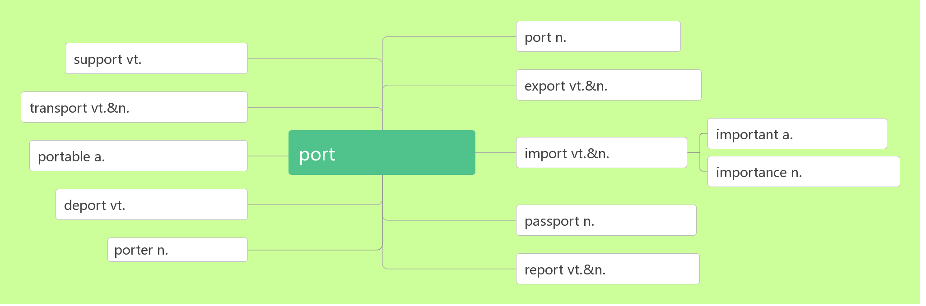
________/_____________________ 空运/ 路运
_______________________ 公共交通；公交车辆
- hike [haɪk ]vi.___________vt._____________n._________,______________
__________________ 去远足；去徒步旅行
___________ [ˈhaɪkə(r) ] n.远足者；徒步旅行者
- make up_______,________,________,_________,_________
__________________ 由……组成/ 构成
- soldier /ˈsəʊldʒə (r)/ n.________,_________
破拆法：sold(sold)+i(我)+er(人) 助记：士兵就是把自己卖给国家的人
- economy[ ɪˈkɒnəmi] n._________;____________
词根词缀：eco(家)+nom(管理)+y(名词后缀)：对家的管理——_________
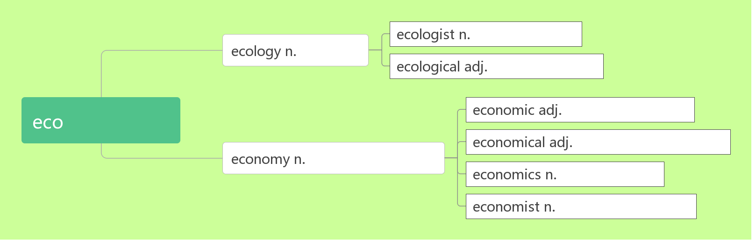
economy class _______________
a market economy ______________
- credit [ˈkredɪt] n.________,_________,__________,___________
词根词缀：cred(相信)+it(去)：去信任——_________
助记：有了_______才能________上学，要获得老师的________就要拿到_________。
__________________ 值得赞扬
_______________ 信用卡
___________________. 用信用卡支付
- detail [ˈdi:te ɪl ] n.________,_________,____________ vt._________
破拆法：de(得)+tail(尾巴)：得到秋毫之末——__________
____________l 详细地
- check in (在旅馆、机场等) __________
check out _____________（旅馆等）
- request[r ɪ'kwest]n.&vt.(正式或礼貌的)_________;__________
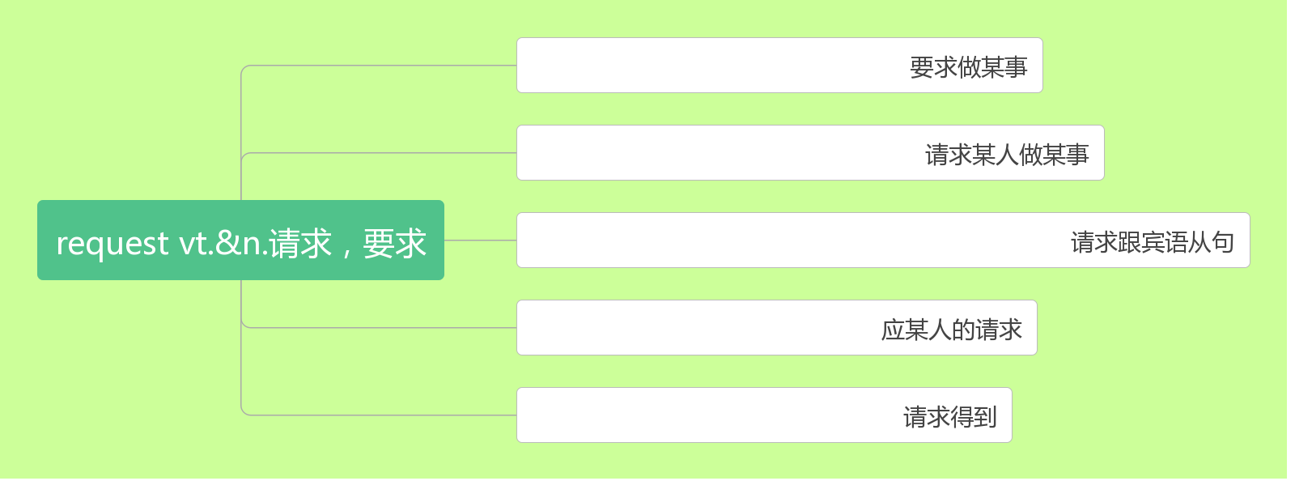
- view [vju:]n.________;_________;_________ vt.______;__________
___________________在某人看来
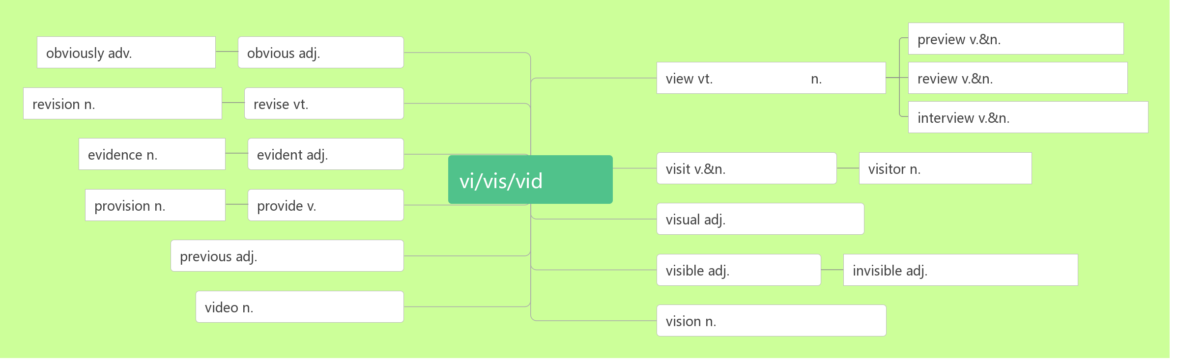

- sight /saɪt/ n. ________;_________;__________
- statue[ ˈstæ tʃu:] n._________,__________
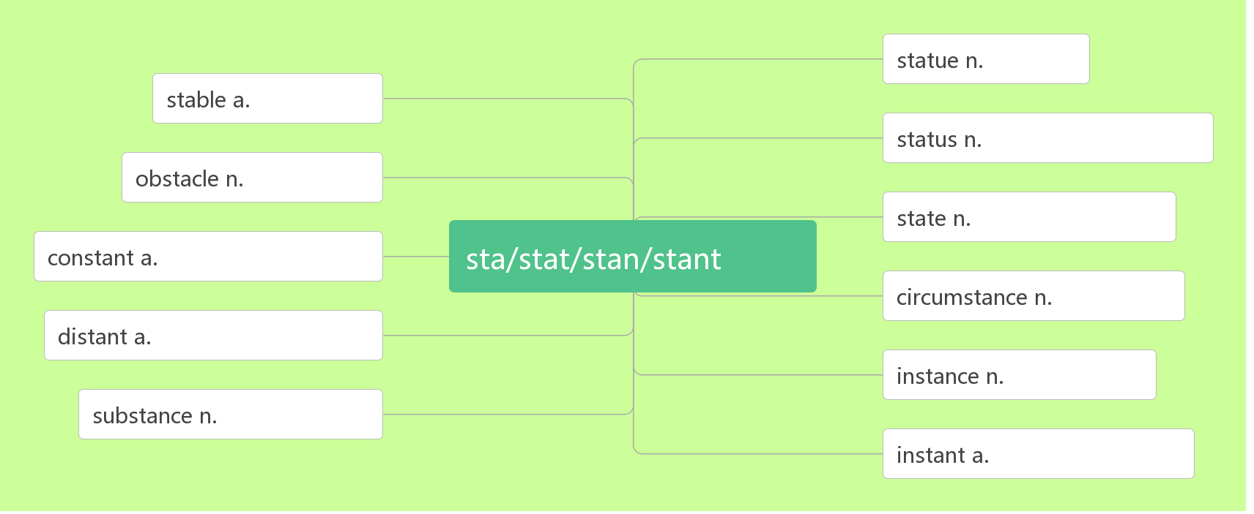
- tomb [tu:m ] n.________
音意相通：土墓 助记：平原地区的坟墓基本上都是土墓。
- unearth [ʌnˈɜ:θ] vt._________,_________
词根词缀：un(不)+earth(土壤)：不留在土壤中——_________。
- comment / ˈkɒ ment /n._________,_________vi.& vt. ______________;_________
词根词缀：com(一起)+ment(mind)：把想法拿到一起——__________
____________________无可奉告
______________/__________________/_______________ 表达意见；作出评论

